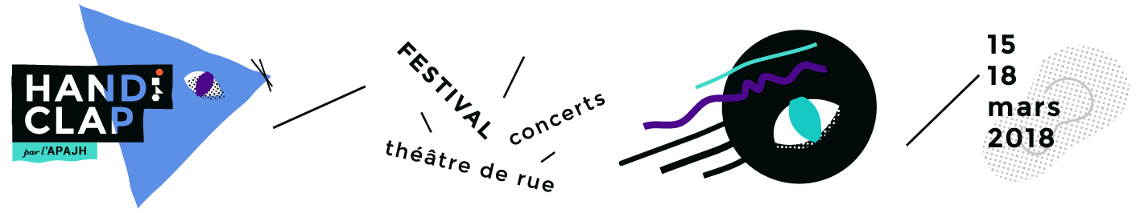

Du 15 au 18 mars 2018 : c’est la 31ème édition du Festival Handiclap !
En mars 1988, l’APAJH 44 crée le 1er Festival Handiclap, avec pour objectifs de sensibiliser le public à la question du handicap, de permettre aux personnes en situation de handicap d’accéder à la culture, de faire connaître les œuvres des artistes handicapés et de promouvoir la rencontre.
En mars 2018, l’APAJH 44 poursuit toujours les mêmes objectifs !
Retrouvez le Festival Handiclap sous les chapiteaux du Collectif Quai des Chaps,
Près des Machines de l’île à Nantes.

BULLETIN D’INSCRIPTION BENEVOLE
Vous pouvez également nous contacter via notre site www.handiclap.fr rubrique « bénévoles »
Nom et prénom : Age :
Adresse postale :
Tél : Mail :
Remarques :…………………………………………………………………………………………………………
VOS DISPONIBILITES

Vendredi 23 février distribution de flyers à Stereolux 19h45-21h
Marché de Talensac distribution de flyers et vente de tee-shirts
Dimanche 18 février 9h-11h 11h-13h
Dimanche 11 mars 9h-11h 11h-13h

Dimanche 11 mars Montage chapiteaux 9h30-12h30 14h-18h
Photos 9h30-12h30 14h-18h

Lundi 12 mars installation générale, loges, photos 9h30-12h30 14h-17h
Mardi 13 mars installation générale, loges, photos 9h30-12h30 14h-17h

J1 - Jeudi 15 mars Accueil public 20h-22h
Bar 20h-23h
Photos 9h-11h30 13h30-15h30 18h-22h30

J2 - Vendredi 16 mars Accueil public 13h30-15h30 20h-22h
Bar 19h30-22h
Photos 9h-11h30 13h30-15h 20h-22h
Montage scène 22h30-23h30

J3 - Samedi 17 mars Accueil public 14h30-18h 20h30-23h
Bar 14h30-18h30 20h30-23h
Photos 14h30-18h30 20h30-23h

J4 - Dimanche 18 mars Accueil public 14h30-18h
Bar 14h-18h30
Démontage général 19h-21h30
Photos 14h-18h30

Lundi 19 mars Démontage chapiteaux 9h30-12h30 14h-17h
Photos 9h30-12h30 14h-17h

Nous vous enverrons une confirmation de votre poste début mars.
Une réunion bénévole est organisée le mardi 13 mars à 17h30 sur les lieux du festival.
Contact: Azilis Biseau / 06 75 74 81 07 / a.biseau@apajh44.org
Festival Handiclap - APAJH 44 – 12, rue de Clermont – 44000 NANTES - www.handiclap.fr

